信息技术环境下培养学生核心素养的案例研究报告
马如骥 2019/6

在《普通高中信息技术课程标准》（2017版）中提出，高中信息技术学科核心素养由信息意识、计算思维、数字化学习与创新、信息社会责任四个核心要素组成。这四个核心要素对于初中阶段信息技术学科的教学实践也具有一定的指导意义。
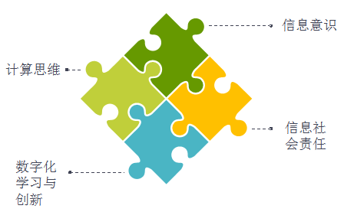
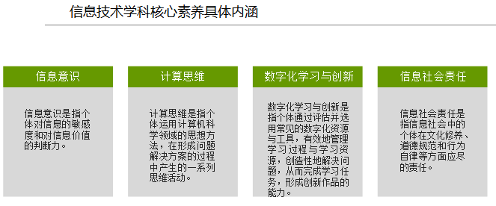

利用信息技术培养学生的核心素养，特别是信息技术学科本身的核心素养尤为重要。
在信息技术教学中要特别有针对性的，针对不同的教学情境，有所侧重的培养学生某一部分的核心要素。以一节社团活动课教学为例，说明引导培养学生计算思维，从而形成解决问题的思维方式的研究实践过程。
课程任务要求学生以scratch2.0设计开发一个课堂分组计分的小工具软件。如下图：
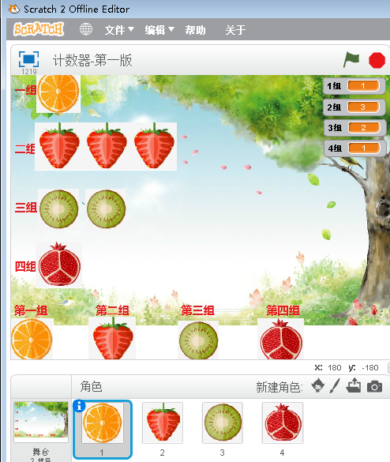
程序设计中涉及一些基本技术点：
- 计数变量控制
- 克隆操作
- 绘制图形
- 消息广播接收
- 移动操作
- 问题解决思路（1）顺序的线性模式
程序实现过程如下：
- 初始化界面、变量
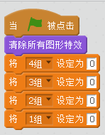
- 点击小组号对应的标志，小组得分+1，克隆标志，移动到相应位置
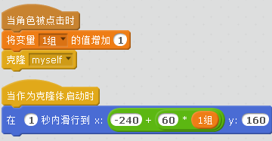
3、其他几个小组标志图标程序同2

这种程序结构为顺序结构，流程如下
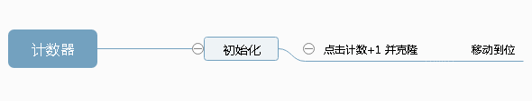
剔除技术问题，这种解决问题的思路是顺序的线性的，而且是单线式的，基本上大多数学生能够想到并能够设计实现。能够想到这个解决思路，说明学生思维处于一个直来直去的第一层次。
这个思路实现的程序也是只能+数，一直向前。如果出现-数的情况，程序将不能解决问题，需要在程序基础上增加减数修正的功能。于是，在教学中提出问题，引导学生深入思考：如何给程序增加回路，能够修正程序计数。
- 问题解决思路（2）双线式委托－承办模式
这个解决思路是：
1、当点击标志计数发生变化时，不论是+还是-，
都会广播一个 消息，委托另一段程序来完成绘制可是界面。
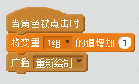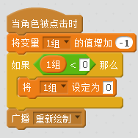
- 承办程序根据各个小组数据，重新绘制界面的可视化计数标志。
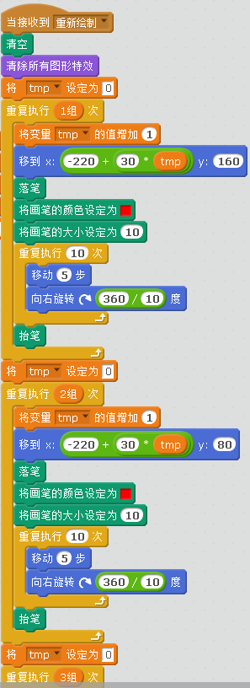

程序结构为双线式委托－承办模式
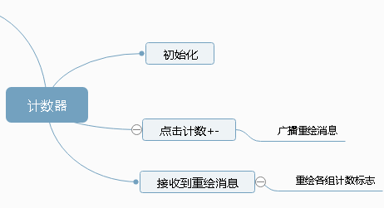
这个思路的特点是：打破单线式，双线间以消息机制实现委托－承办。在课程教学中通过引导学生思考，打开思路，给学生增加脑回路，丰富了学生解决问题的思维模式。
上述的解决思路2实际上还是比较简单的，部分学生在引导后也能实现。但是在程序运行时会发现，因为清除－重绘的缓慢造成了界面闪烁与等待。少部分同学觉得绘制图形使程
序缓慢，所以把绘制图形部分改成了克隆。
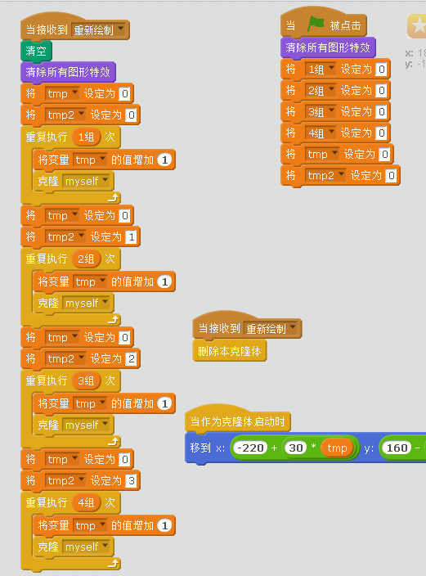
这个方法提升了一点速度，改善了一些闪烁情况。
- 问题解决思路（3）多线式委托－承办模式
为了更好的提升程序的运行观感与舒适度，通过与学生研究探索，建立了如下的多线式委托－承办模式。首先，改单一的消息模式为多消息模式，实现针对不同目标的委托模型；其次，建立多个接收承办模块，针对不同消息进行相应处理；最后，改全清除已有计数标志为目标定向清除，解决速度与闪烁问题。
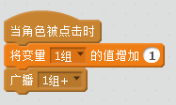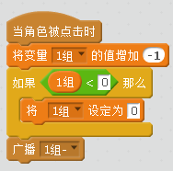
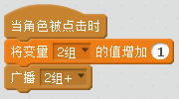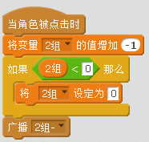
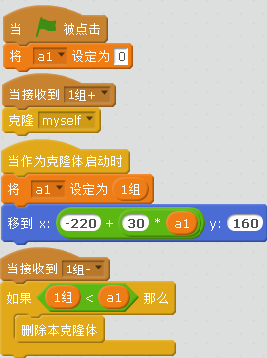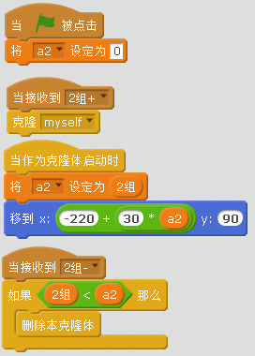
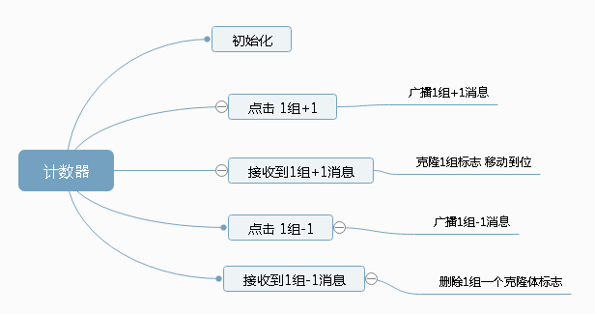

综上，在本节课的教学中，学生初始基本都是直来直去的单线思维模式。通过启发引导，使学生学习了以委托－承办的思路来架构模型，同时将任务拆解形成多个小线性的程序模型。学生在学习后思路开阔了，思维水平、模式得到了提升和改变，在今后的问题解决中可以用更多的角度与思路来思考问题，并在探索中发现新型的结局思路与模型建构。
通过被节课的课程实践，在培养学生信息核心素养中的计算思维要素这个点上进行了深入的探索实践。

